作 者 推 荐

学识与诙谐的完美交融，英伦历史学家
戴安娜·普勒斯顿（Diana Preston）

作者简介：


戴安娜·普勒斯顿（Diana Preston）历史学家，毕业于牛津大学，著有广受欢迎的《一流悲剧》（A First Rate Tragedy）、《卢西塔尼亚号：史诗般的悲剧》（Lusitania: An Epic Tragedy）、《克利欧佩特拉和安东尼》（Cleopatra and Antony）和于2006年获得《洛杉矶时报》（Los Angeles Times）科学技术图书奖的《辐射尘下落前夕：从居里夫人到广岛》（Before the Fallout: From Marie Curie to Hiroshima）。

戴安娜还曾同丈夫迈克尔合著过作品《细腻的海盗》（A Pirate of Exquisite Mind）和《泰姬陵》（Taj Mahal.）。作者现居于英国伦敦，与丈夫迈克尔·普勒斯顿（Michael Preston）共用笔名艾力克斯·卢瑟福 (Alex Rutherford）。

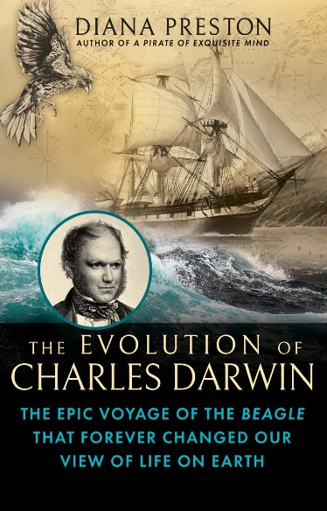
中文书名：《达尔文的进化论：小猎犬号和改变人类生命观的世界巡航》
英文书名：THE EVOLUTION OF CHARLES DARWIN: The Epic Voyage of the Beagle That Forever Changed Our View of Life on Earth
作 者：Diana Preston
出 版 社：Grove Atlantic
代理公司：A.M.Heath/ANA/Claire Qiao
出版时间：2022年10月
代理地区：中国大陆、台湾
页 数：329页
审读资料：电子稿
类 型：历史

内容简介：

与其循规蹈矩地成为牧师，22 岁的达尔文更喜欢研究各种令人费解的自然现象。偶然之间，时任英国皇家海军历史上最年轻（也有可能是最聪明）的上校，罗伯特·菲茨罗伊（Robert FitzRoy）选中了达尔文，邀请他加入探险队，往南美洲和巴塔哥尼亚做考察。达尔文一路沿着智利海岸北上，最终到达加拉帕戈斯群岛，研究当地动植物，以人类之笔，记录上帝的“创造”。

为了向火地群岛上尚未开化的巴塔哥尼亚人传播基督教义，探险队还带着菲茨罗伊上校上次航海的“战利品”：一个被掳回伦敦的巴塔哥尼亚土著。但计划赶不上变化，火地岛土著对基督教不感兴趣，而还没等英国人“感化”巴塔哥尼亚人，达尔文已经勾勒出改变世界的蓝图。

这是一场史诗般的环球航行，达尔文穿越重洋与大陆，记录下巨大到难以想象的地质运动质，观察到难以数计的珍稀物种，还有更多线索，它们共同指明，世界万物都经历着漫长而稳定的生态变化——更重要的是，物种的诞生与演变和基督教义毫无关系。

往后的 30 年里，达尔文苦心经营“自然选择”学说，否定上帝的旨意，而菲茨罗伊上校对他的愤怒也与日俱增。正是这妙趣横生的五年航程，人类得以发现生命起源，拥抱未来的无限可能。

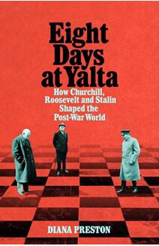
中文书名：《雅尔塔的八个日夜：丘吉尔、罗斯福和斯大林如何构筑起战后世界》
英文书名：EIGHT DAYS AT YALTA: How Churchill, Roosevelt and Stalin Shaped the Post-war World
作 者：Diana Preston
出 版 社：Picador
代理公司：A. M. Hteath/ANA/Claire Qiao
页 数：368页
出版时间：2019年10月
代理地区：中国大陆、台湾
审读资料：电子稿
类 型：历史

内容简介：

研究细致翔实，文笔生动灵活，《雅尔塔的八个日夜》讲述了这段剑拔弩张的历史剧目。

第二次世界大战的最后一个寒冬，克里米亚半岛度假胜地雅尔塔，温斯顿·丘吉尔（Winston Churchill）、富兰克林·D·罗斯福（Franklin D. Roosevelt）和约瑟夫·斯大林（Joseph Stalin）相约于此。8天时间里，三位领袖雄辩不绝，会议进程高潮迭起，敲定反法西斯战争的最终部署，以及应当如何统治战败后的德国占领区，包括东欧、巴尔干半岛和希腊，联合国宪章也初见雏形。

但雅尔塔会议仅仅3个月后，德国投降不到一周，罗斯福就撒手人寰，新总统哈里·S·杜鲁门（Harry S. Truman）上台，丘吉尔写信给他，提到“对（苏联）前线的‘铁幕’已经‘降下’。”

雅尔塔会议构筑了整个战后世界：罗斯福势要解体大英帝国，丘吉尔坚信他将压制苏联，而斯大林注视着两人的一举一动，所承诺的让步仅仅停留于纸面——戴安娜•普雷斯顿巧妙地再现了这改变历史的8个日夜。

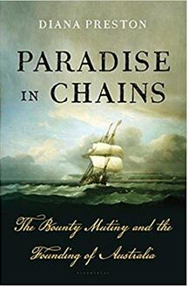
中文书名：《拴着镣铐的天堂：邦蒂号哗变和澳大利亚的建立》
英文书名：PARADISE IN CHAINS: The Bounty Mutiny and the Founding of Australia
作 者：Diana Preston
出 版 社：Bloomsbury USA
代理公司：A. M. Hteath/ANA/Claire Qiao
页 数：352页
出版时间：2018年1月
代理地区：中国大陆、台湾
审读资料：电子稿
类 型：历史

内容简介：

背叛、逃亡和海上求生的精彩故事。

英国殖民时代见证了诸多航海奇迹，而邦迪号事件无疑是其中之一。1789年4月28日，澳大利亚以东的公海上，英国皇家海军HMS邦蒂号水手哗变，船长威廉·布莱（William Bligh）和忠于他的船员驱逐到小艇上，他们在公海上生存了48天，漂流3618英里（约5800公里）。但鲜为人知的是，布莱的海上逃亡并非那个时代唯一的甲板漂流。事实上，在玛丽·布莱恩特（Mary Bryant）的带领下，9名来自澳大利亚的罪犯也穿越了3250英里（约5200公里）的公海与未知海域，在布莱几个月前到达的同一个港口登陆。

这部双重叙事作品研究翔实，颇负盛名的历史学家戴安娜·普雷斯顿为我们还原了这两场惊悚的甲板漂流，以及漂流者们太平洋岛国中所遭遇的种种危险。通过作品的深度挖掘，读者开始了解太平洋岛国的原本面目，目睹这些看似乌托邦的遥远乐园变成叛变者、罪犯、原住民的泥潭。

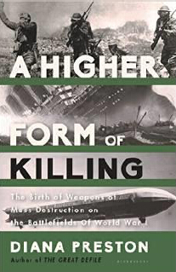
中文书名：《高阶杀戮》
英文书名：A HIGHER FORM OF KILLING: Six Weeks in World War I That Forever Changed the Nature of Warfare
作 者：Diana Preston
出 版 社：Bloomsbury
代理公司：A. M. Hteath/ANA/Claire Qiao
页 数：255页
出版时间：2015年4月
代理地区：中国大陆、台湾
审读资料：电子稿
类 型：历史

内容简介：

无限制潜艇战、非接触性空中轰炸和毒气战——1915年，短短的六周时间里，德国提出了三种新战争形式，永远地改变了战争的规则。作者思考了这么一个问题：所谓的文明国家究竟可以何种方式赢得战争？值得一提的是，毒气已经从战场上消失，而它之所以被放弃，并非是出于良知，而是因为现代战争中，毒气已然失效。

媒体评价：

“戴安娜·普勒斯顿的作品杂糅了大量的学识与诙谐的故事。”
----《星期日电讯报》（Sunday Telegraph）

“研究详实、故事内容丰富多彩。”
----《旁观者》（Spectator）

“可读性极高的历史故事……”
----《金融时报》（Financial Times）

谢谢您的阅读！
请将反馈信息发至： 乔明睿（Claire）
安德鲁﹒纳伯格联合国际有限公司北京代表处
北京市海淀区中关村大街甲59号中国人民大学文化大厦1705室, 邮编：100872
电话：010-82449026
传真：010-82504200
手机：15804055576
Email: Claire@nurnberg.com.cn
网址：www.nurnberg.com.cn
微博：http://weibo.com/nurnberg
豆瓣小站：http://site.douban.com/110577/
微信订阅号：ANABJ2002

